Mapă din plastic cu clemă laterală (зажим), cotor 30 mm
Mape din plastic cu clemă laterală (зажим), cotor 25 mm
Mapă din plastic cu clemă laterală (зажим), cotor 18 mm

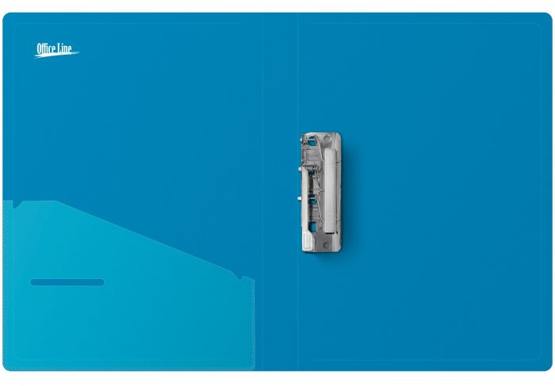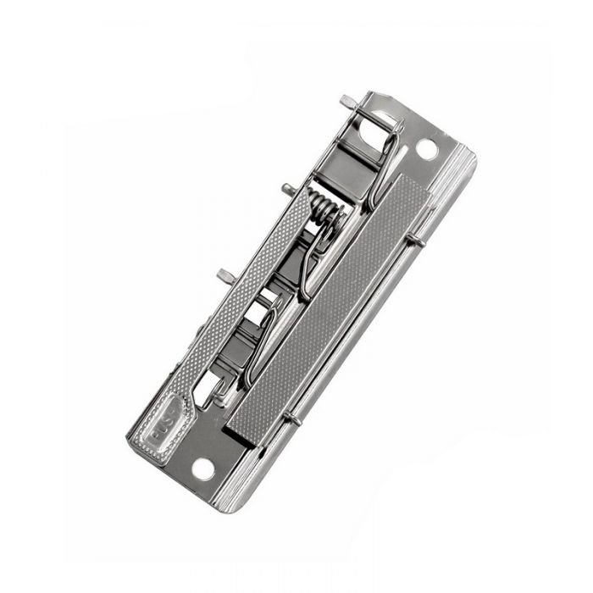

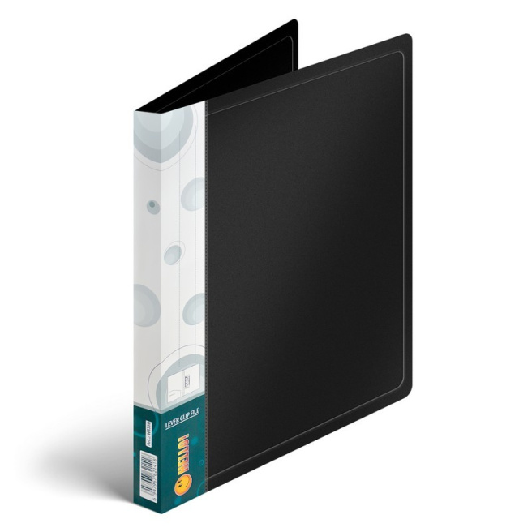

Mape de prezentare cu buzunar interior

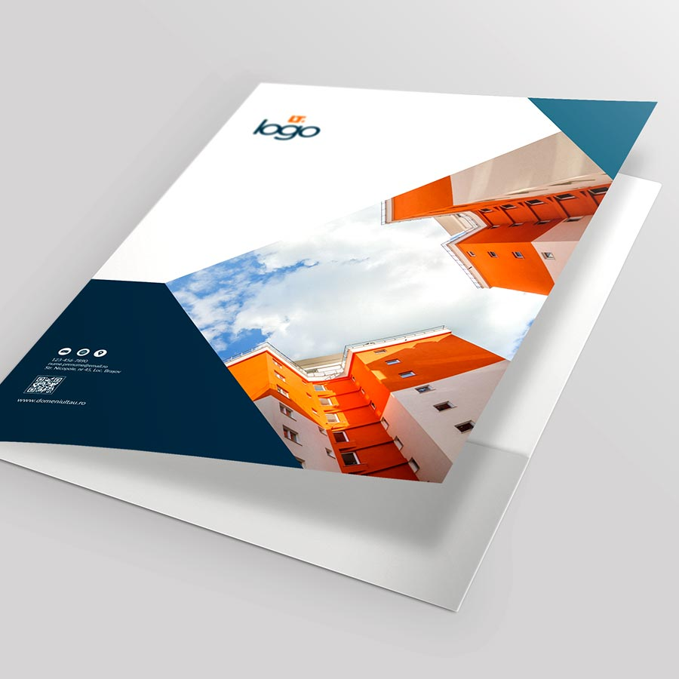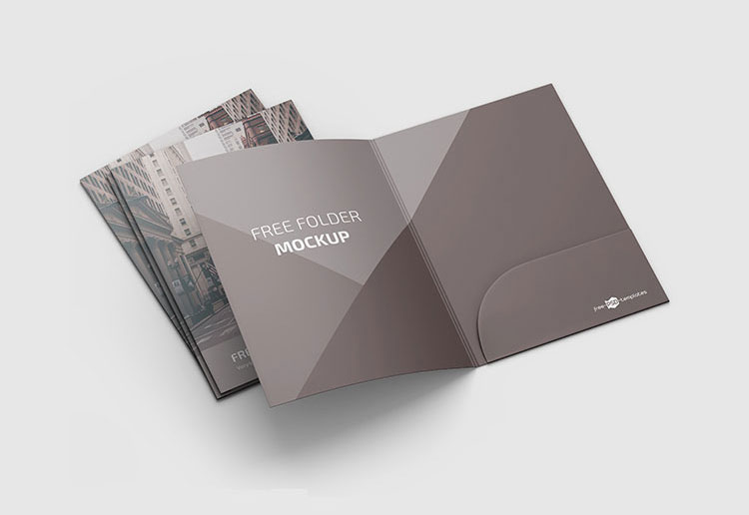

Dosar transparent cu clip lateral pe exterior (cotor tip șină U, fără alonjă)
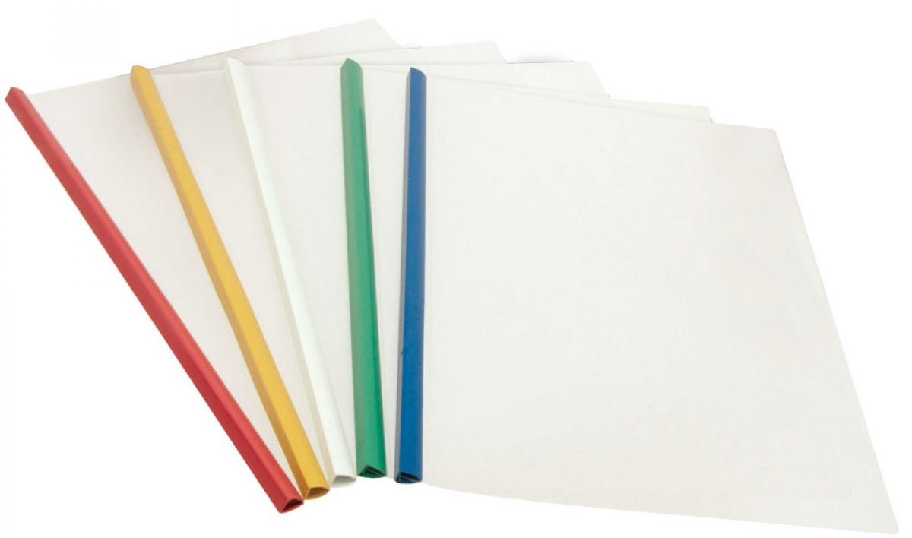

Pixuri pentru casierie 0,5 mm, albastru
